**Тэма ўрока:** Усяслаў Чарадзей

**Мэта:** стварыць умовы для фарміравання ў вучняў уяўленняў аб ролі асобы Усяслава Чарадзея ў гісторыі нашай Айчыны.

**Задачы:**

* забяспечыць у ходзе ўрока засваенне ведаў пра найбольш яркія падзеі гісторыі нашай краіны: суперніцтва з Кіевам, бітве на Нямізе, будаўніцтве Сафійскага сабора, звязанымі з жыццём і дзейнасцю полацкага князя Усяслава;
* стварыць умовы для фарміравання ўменняў працаваць з дадатковай інфармацыяй, работаць з партрэтам гістарычнага дзеяча, складаць вусную характарыстыку гістарычнага дзеяча, рабіць самостойныя высновы; садзейнічаць развіццю ў вучняў абстрактнага мыслення, памяці;
* абуджаць цікавасць дзяцей да гісторыі нашага краю, спрыяць выхаванню патрыятычных пачуццяў, пачуцця гонару за нашых продкаў.

**Тып урока:** камбініраваны

**Абсталяванне:** мультымедыйная прэзентацыя, раздатачны матэрыял,карткі для самастойная працы,“Мая Радзіма – Беларусь. 4 клас”, ацэначныя лісты.

**Ход урока**

1. **Арганізацыйны этап**

Урок бадзёра пачынаем

I я вам поспехаў жадаю.

Будзем дружна працаваць,

Будзем веды набываць.

- Што для гэтага вам спатрэбіцца на ўроку? (увага, самастойнасць, стараннасць, кемлівасць)

- Сёння на уроку мы пазнаёмімся з яшчэ адным славытым дзеячам зямлі Беларускай. Ацэньваць сваю работу вы будзіце пры дапамозе ацэначных лістоў. Таксама я аналізую вашы адказы і вы аналізуеце адказы адзін аднаго, каб атрымаць бонусны бал ад настаўніка і вучняў.

На дошцы партрэты: Кірыла Тураўскі, Францыск Скарына, Яраслаў Мудры (мал.1) Дзеці па радах называюць гістарычных дзеячаў.

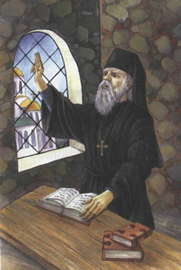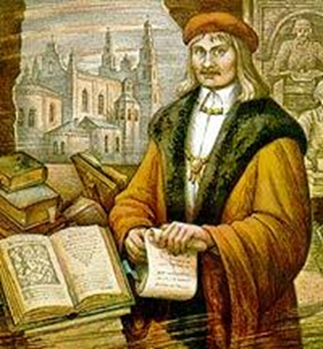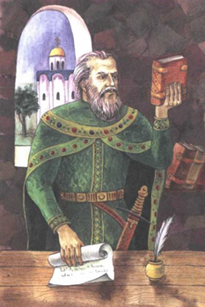

1. **Этап праверкі выканання дамашняга задання**

Дзецям прапануецца выканацт тэст. Кожнае пытанне ацэньваецца 1-ым балам. Узаемаправерка ў парах. Максімальная колькасць балаў за правільна выкананы тэст – 5 балаў.

**Тэст**

1. **Чыім сынам быў Яраслаў?**

А) Рагнеды;

Б) Ефрасінні;

В) Прадславы.

1. **Абавязковыя правілы, устаноўленыя для насельніцтва Кіеўскай Русі, называліся:**

А) “Руская Праўда”;

Б) канстытуцыя;

В) статут.

1. **У якіх гарадах былі пабудаваны храмы ў гонар святой Сафіі?**

А) у Полацку;

Б) у Мінску;

В) у Кіеве;

Г) у Тураве;

Д) у Ноўгарадзе.

1. **За талент палітыка Яраслаў быў празваны:**

А) Златавустам;

Б) Мудры;

В) Разумны.

1. **Галоўная царква ў горадзе называлася:**

А) саборам;

Б) касцёлам;

В) вежай

Запаўняюцца ацэначныя лісты. Праводзіцца рэфлексія: вызначаюцца, якія пытанні вызвалі цяжкасці (спачатку падымаюць рукі тыя, хто атрымаў 5 балаў, потым 4 і г.д.)

1. **Этап вызначэння тэмы і мэты ўрока**

- Сёння пагаворым пра яшчэ аднаго славутага князя полацкай зямлі. А як яго звалі вы даведаецеся, калі разгадаеце крыжаванку.

Крыжаванка разгадваецца ў парах. За кожнае правільна адгаданае слова вучні атрымліваюць па балу. Максімальная колькасць балаў – 7. Рэзультаты заносяцца ў ацэначныя лісты.

1) Земляны насып над старажытным пахаваннем. (курган)

2) Навука, якая расказвае пра жыццё нашых продкаў. (гісторыя)

3) Саюз грамадзян, утвораны з мэтай абароны іх жыцця, свабоды, маёмасці. (дзяржава)

4) Старажытная рукапісная кніга аб гістарычных падзеях.( летапіс )

5) Лёд, які пакрываў зямную паверхню ў даўнія часы. ( ледавік)

6) Апавяданне пра заняткі нашых продкаў. ( паданне )

7) Iмя першага сына Рагнеды. (Iзяслаў )

|  |  |  |  |  |  |  |  |  |  |  |  |  |
| --- | --- | --- | --- | --- | --- | --- | --- | --- | --- | --- | --- | --- |
|  | | | | | к | у | р | г | | а | н |  |
|  |  | | | г | і | с | т | о | | р | ы | я |
| д | з | я | р | ж | | а | в | а |
| л | е | т | а | п | і | с |
|  | | | | |  | л | е | | д | а | в | і | к |
| п | а | д | | а | н | н | е |  |
| І | з | я | с | л | а | ў |  | | | | | |

Хто небудзь чуў гэтае імя раней?

- Гэта славуты полацкі князь Усяслаў Чарадзей ( сын Брачыслава, унук Iзяслава, праўнук Рагнеды)

- Якую мэту паставім перад сабой на ўроку?

Сумесна складаецца план :

1) Хто такі князь Усяслаў Чарадзей?

2) Чым ён знакаміты?

3) Чаму князь увайшоў у гісторыю?

1. **Аперацыйна-пазнаваўчы этап**

А) Работа з малюнкам падручніка на дошцы (выява Усяслва Чарадзея). Дзецям прапануецца скласці апавяданне аб родзе заняткаў Усяслава Чарадзея па апорных словах, запісаных на дошцы.

Вучні працуюць у двух групах. Адказы груп выслухоўваюцца і ацэньваюцца настаўнікам. Заданне ацэньваецца ў 5 балаў.

Паднятая рука (заклік да працы ў імя Радзімы)

Меч (гатоўнасць пастаяць за незалежнасць Радзімы) .

Усяслаў - князь –стваральнік

Князь-воін

- Як вы разумееце выразы “князь –стваральнік”, “князь –воін”?

Б) Работа ў парах: карыстаючыся планам (с.42-45), скласці паведамленне пра Усяслава Чарадзея. Адказы на пытанні. Работа ацэньваецца ў 4 балы.

Пасля таго як складзена паведамленне, вучні мяняюцца лістамі адказаў і ацэньваюць работу пар.

План

1)У якім горадзе правіў?

2)Што пра яго гаварылі людзі?

3)Чым займаўся?

4)Уклад у развіццё Полацкага княства.

Што засталося незразумелым?

На што трэбя звярнуць увагу?

Чаму Усяслаў Чарадзей атрымаў такую мянушку? Зараз вы паслухаеце паведамленне і паспрабуеце адказаць на гэтае пытанне. Адказы павінны быць поўнымі.

Паведамленне вучня. Многія, хто ведаў Усяслава Чарадзея, нават адукаваныя людзі, ахвотна верылі, што нарадзіўся князь ад чараўніцтва. Летапісы сцвярджаюць, што меў ён на галаве “чарадзейскую прыкмету, асобны радзімы знак. Лічылася, што ў ім заключалася ўся яго незвычайная сіла. Па прапанове волхваў (язычніцкіх прапаведнікаў) насіў Усяслаў на галаве павязку, каб радзімы знак не кідаўся у вочы.

Фізкультхвілінка

В) Звярніце увагу на малюнки – што агульнага?

- Што агульнага паміж гарадамі: Полацк, Кіеў, Ноўгарад? (Там былі пабудаваны Сафійскія саборы.)

Настаўнік дэманструе малюнкі (фотаздымкі) гэтых сабораў і арганізуе работу па параўнанні іх знешняга выгляду (мал.2)

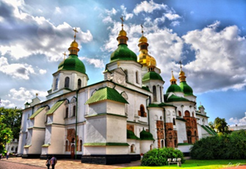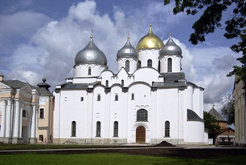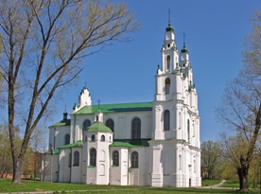

Кіеў Ноўгарад Полацк

Работа ў цэнтрах “Архітэктары”, “Вучоны”. Кожнай групе прапануецца картка з заданнем.

*Цэнтр “Архітэктары”.*

Прачытайце тэкст. Складзіце паведамленне паводле плана.

План

1)Дата пабудовы.

2)Адрозненне сучаснага сабора ад сабора XI стагоддзя.

3)Чаму змяніўся знешні выгляд сабора?

Сабор будаваўся ў XI стагоддзі, хутчэй за ўсё пасля ўвядзення такога ж сабора ў Ноўгарадзе. У цэнтры храма ўзвышаўся вялікі купал. Па баках знаходзіліся чатыры меншыя купалы. За свой доўгі век Сафійскі сабор у Полацку 6 разоў гарэў і разбураўся, але яго ўвесь час аднаўлялі. У час апошняй перабудовы (1750) сабор набыў выгляд двухвежавага будынка. У такім выглядзе Полацкая Сафія захавалася да нашых дзён. Купалы храма знешне падобны на шлемы воінаў.

*Цэнтр “Вучоныя”*

План

1)Роля сабора ў час вайны?

2)Прызначэнне сабора

3)Сучаснасць: сабор і іншыя ўстановы.

У тыя часы часта ўзнікалі войны, а значыць, прыходзілася ваяваць, абараняцца ад нападаў ворагаў. Бывала, што сцены храмаў станавіліся апошнім пунктам абароны. Вось чаму яны былі магутнымі і высокімі, а вокны вузенькімі, як байніцы вежаў, і знаходзіліся на значнай адлегласці ад зямлі.

У мінулыя часы сабор Святой Сафіі – гэта не тошлькі месца, дзе людзі маліліся Богу. У храме захоўваліся дакументы, дзяржаўныя грошы, рукапісныя кнігі. У саборы прымалі замежных паслоў, чыталі княжацкія загады, вёўся летапіс Полацкай зямлі. У наш час гэтыя функцыі выконваюць некалькі ўстаноў: архівы, бібліятэкі, пасольствы. Сабор жа з’яўляецца архітэктурным помнікам і месцам, дзе людзі ўшаноўваюць Бога.

Прэзентацыя работы цэнтраў. Праверка адбываецца па абразцу (магчымыя варыянты адказаў з’яўляююцца на дошцы).

Як вы лічыце справіліся вы з гэтым заданнем? Чаму?

Настаўнік выказвае сваю думку.

Г) Вызнацыце, аб якой падзеі гаворыцца ў летапісным паведамленні: “І сустрэліся праціўнікі на Нямізе, месяца сакавіка ў трэці дзень, быў снег вялікі, і пайшлі адзін на аднаго. І была лютая сеча, і многія палеглі ў ёй…” (Бітва на рацэ Нямізе)

Звяртаецца ўвага, што бітва была цяжкай і кровапралітнай.

Дадатковы матэрыял. Вучань: у нашай сталіцы ёсць вуліца, што носіць назву рэчкі, якой ужо даўно няма на карце горада. Няміга перасохла і ператварылася ў невялікую ручаіну. У наш час пусцілі яе па падземнай трубе ўздоўж вуліцы.

Настаўнік прапануе вучням адгарнуць фарзац падручніка і знайсці на карце горада вуліцу Няміга.

Знайдзіце ў падручніку і прачытайце абзацы, дзе напісана пра войска Усяслава Чарадзея.

Праца па малюнку на с.45.

Гульня “Апрані воіна”

1. **Этап першаснай праверкі разумення вывучанага**

Тэст (кожнае пытанне - 1 бал, рэзультату заносяцца ў ацэначны ліст)

1) Пра каго iдзе гаворка: « Правiў у Полацку. Пагаворка пра яго па ўсiм белым свеце хадзiла: гаварылi людзi рознае: то ваўком абернецца, то турам, то сокалам.»

а) Яраслаў Мудры

б) Усяслаў Чарадзей

2) Выкрэслi лiшнiя словы — назвы адзення i зброi, якiя не належылi воiнам таго часу: кальчуга, шчыт, шлем, меч, пiсталет, кап ё, лук, стрэлы, аўтамат, булава.

3) Выберы, для чаго будавалi сабор:

Для абароны, для прыгажосцi, каб паказаць моц, незалежнасць дзяржавы.

4) Пералiчы назвы гарадоў, дзе былi ўзведзены храмы ў iмя Святой Caфii:

5) Што адбылося ў 1067г.?

6) Хто перамог у бiтве на Нямiзе:

а) Усяслаў Чарадзей

б) князi Яраслававiчы

Рэфлексія. Якія пытанні вызвалі цяжкасці? Як вы лічыце на якія моманты трэба звярнуць увагу пры падрыхтоўцы дамашняга задання? Узаемаправерка.

1. **Этап інфармацыі аб дамашнім заданні**

Скласці вуснае паведамленне “Усяслаў Чарадзей – вялікі князь полацкі”

1. **Падвядзенне вынікаў урока.**

Вяртанне да пытанняў, якія ставіліся на пачатку ўрока. Удакладненне іх.

1. **Этап інфармавання аб адзнаках.**

Праводзіцца ацэньванне вучняў. Вучні вылічваюць агульную колькасць балаў у ацэначным лісце. Пры дапамозе табліцы вучні выстаўляць сябе адзнакі. Настаўнік называе вучняў, якія атрымалі бонусныя балы, а таксама вучні называюць тых, хто па іх меркаваннях атрымаў бонусны бал.

1. **Этап рэфлексіі**

Тэхніка “Цаглінкі”

- Зараз мы таксама пабудуем з “цаглінак” дом для нашых ведаў. На сваіх “цаглінках” напішыце словы, прысвечаныя сённяшняму ўроку